**LAPORAN PRAKTIKUM PEMROGRAMAN WEB I**

**MODUL VIII**

*Dibuat untuk memenuhi salah satu tugas mata kuliah Pemrograman Web 1*

Dosen pengampu : Dede Irawan, M.Kom.



**Disusun oleh :**

Kiki Amalia Sapitri

(20230910086)

**Kelas :**

SINFC 04 – 2023

**PROGRAM STUDI SISTEM INFORMASI**

**FAKULTAS ILMU KOMPUTER**

**UNIVERSITAS KUNINGAN**

**2024**

**PRETEST**

1. apa itu PHP dan apa fungsinya dalam pengembangan web?

Jawab: PHP, singkatan dari Hypertext Preprocessor, adalah bahasa pemrograman skrip yang dijalankan di sisi server dan dirancang untuk pengembangan web. PHP memungkinkan pengembang untuk membuat halaman web dinamis yang dapat berinteraksi dengan pengguna dan basis data secara efisien. PHP dapat disisipkan langsung ke dalam HTML,membuatkan sangat fleksibel dan populer di kalangan pengembangan web.

2. bagaimana cara mendeklarasikan dan menginisialisasi variabel dalam PHP? Berikan satu contoh.

Jawab: dalam PHP, variabel dideklarasikan menggunakan tanda dolar ($), diikuti dengan nama variabel dan dapat langsung diinisialisasi dengan nilai menggunakan tanda sama dengan (=).

|  |
| --- |
| <?php  //Deklarasi dan inisialisasi variabel  $nama = "Nuryani"; //variabel string  $umur = 19; //variabel integer  $tinggi = 157.0; //variabel float  //Menampilkan nilai variabel  echo "Nama: $nama\n";  echo "Umur: $umur tahun\n";  echo "Tinggi: $tinggi cm\n";  ?> |

* $nama diisi dengan nilai string “Nuryani”.
* $umur diisi dengan nilai integer 25.
* $tinggi diisi dengan nilai float 157.0

3. sebutkan dan jelaskan tiga tipe data yang umum digunakan dalam php.

Jawab:

1. Integer

Digunakan untuk menyimpan bilangan bulat (tanpa desimal). Contohnya dalah angka positif, negatif, atau nol. Integer dapat digunakan dalam operasi matematika seperti penjumlahan, pengurangan, dan sebagainya.

|  |
| --- |
| $umur = 19; //variabel integer |

1. String

Digunakan untuk menyimpan teks. String dapat berisi huruf, angka, simbol, atau kombinasi semuanya yang berada di antara tanda kutip (baik kutip tunggal ‘ ataupun kutip ganda “).

|  |
| --- |
| $nama = "Nuryani"; //string |

1. Array

Digunakan untuk menyimpan beberapa nilai dalam satu variabel. Array bisa berupa array numerik (berindeks angka) atau asosiatif (berindeks string), dan dapat menyimpan berbagai tipe data di dalamnya.

|  |
| --- |
| $makananFavorit = ["Nasi Goreng","Sate","Bakso"]; //Array numerik  $dataDiri = [      "nama" => "Nuryani",      "umur" => 19,      "hobi" => "Menyanyi"      ]; // Array asosiatif |

4. apa perbedaan antara echo dan print dalam PHP?

Jawab: echo, digunakan untuk mencetak satu atau lebih string ke layar, dapat digunakan dengan beberapa parameter yang dipisahkan oleh koma. Sedangkan print, digunakan untuk mencetak satu string dan selalu mengembalikan nilai 1 sehingga dapat digunakan dalam ekspresi.

5. jelaskan fungsi dari variabel super global $_POST dan berikan contoh penggunaannya

Jawab: Variabel super global $_POST di PHP adalah array asosiatif yang digunakan untuk menangkap data yang dikirimkan ke server melalui metode HTTP POST, biasanya dari formulir HTML. Variabel ini lebih aman dibandingkan $_GET karena data tidak terlihat di url serta dapat menangani data dalam jumlah besar. Variabel ini sangat berguna untuk mengambil input pengguna seperti teks, pilihan dropdown, dan sebagainya.

|  |
| --- |
| <?php  //Menangkap data dari form  $nama = $_POST ['nama'];  $umur = $_POST ['umur'];  //Menampilkan data yang dikirimkan  echo "Nama Anda:".htmlspecialchars ($nama). "<br>";  echo "Umur Anda:".htmlspecialchars ($umur). "tahun";  ?> |

**PRAKTIKUM**

1. Praktikum 1

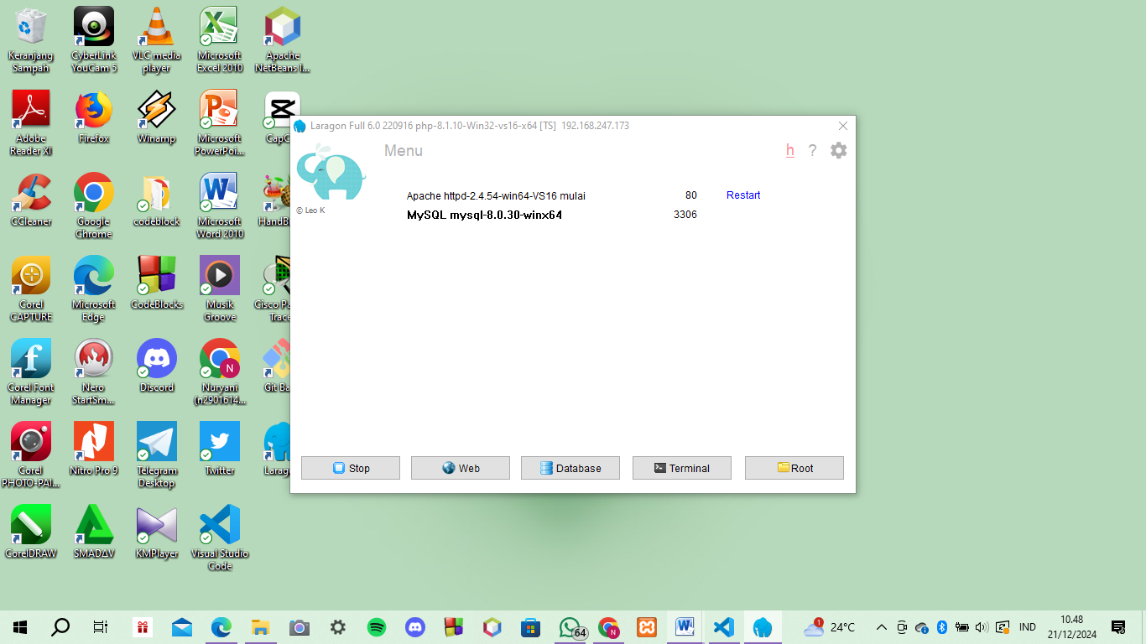 Instal laragon

Membuat folder di (C:\laragin\www)

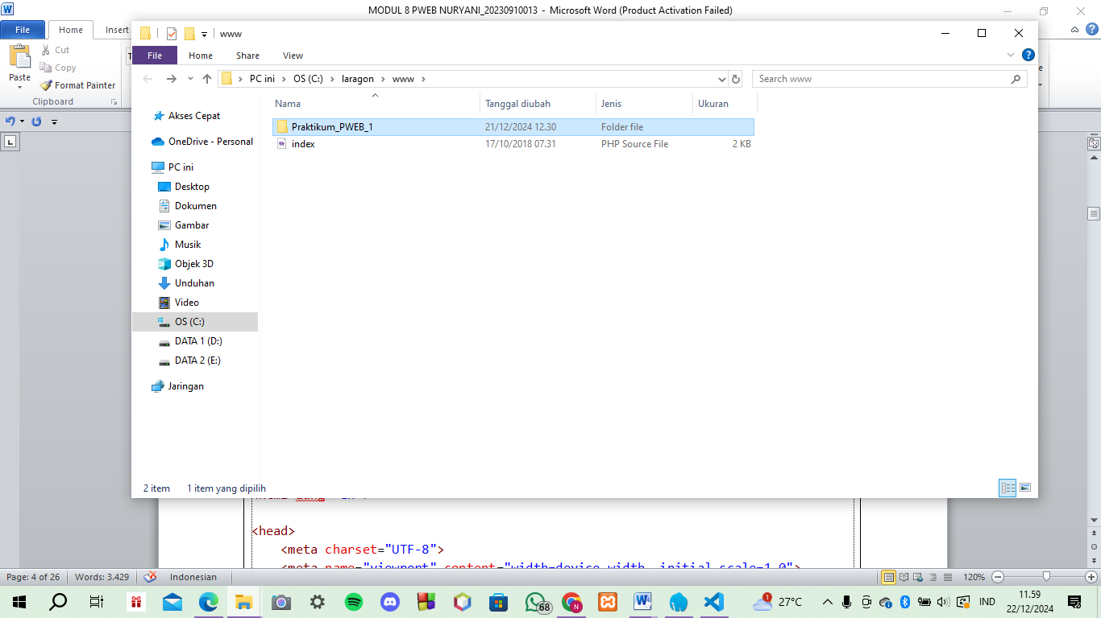

latihan8_index.php

|  |
| --- |
| <!DOCTYPE html>  <html lang="en">  <head>      <meta charset="UTF-8">      <meta name="viewport" content="width=device-width, initial-scale=1.0">      <title>Web Template</title>      <!--Bootstrap 5 CSS-->      <link href="https://cdn.jsdelivr.net/npm/bootstrap@5.3.1/dist/css/bootstrap.min.css" rel="stylesheet">      <!--jQuery-->      <script src="https://code.jquery.com/jquery-3.6.4.min.js"></script>      <style>          body {              margin: 0; /Menghilangkan margin default dari boy/          }          .jumbotron-bg{background-image: url('https://fkom.uniku.ac.id/wp-content/uploads/2023/01/Header-Home.jpg'); /URL gambar latar belakang/              background-size: cover;              background-position: center;              color: white; /Warna teks di jumbotron/          }      </style>  </head>  <body>      <!--Bagian Atas: Jumbotron dengan latar belakang gambar-->      <header class="jumbotron-bg text-center py-5">          <div class="container">              <h1 class="display-4">Selamat Datang di Website Kami</h1>              <p class="lead">Ini adalah contoh jumbotron dengan latar belakang gambar di bagian atas halaman.</p>          </div>      </header>      <div class="container-fluid my-4">          <div class="row">              <!--Bagian Kiri: Menu-->              <?php              include "Latihan_08_menu.php";              ?>              <!--Bagian Tengah: Artikel-->              <main class="col-md-10">                  <article>                      <?php                          extract($_GET);                          if(isset($menu)){                              if($menu=="a"){                                  include "Latihan_08_a.php";                              }else if($menu=="b"){                                  include "Latihan_08_b.php";                              }else if($menu=="c"){                                  include "Latihan_08_c.php";                              }else if($menu=="d"){                                  include "Latihan_08_d.php";                              }                          }else{                              //include "Latihan_08_home.php";                          }                      ?>                  </article>              </main>          </div>      </div>      <!--Bagian Bawah: Footer-->      <footer class="bg-dark text-white text-center py-4">          <p>&copy; 2024 Website Kami. All rights reserved.</p>      </footer>      <!--Bootstrap 5 JS-->      <script src="https://cdn.jsdelivr.net/npm/bootstrap@5.3.1/dist/js/bootstrap.bundle.min.js"></script>  </body>  </html> |

latihan8_menu.php

|  |
| --- |
| <aside class="col-md-2 p-0">      <nav class="nav flex-column bg-light p-3 m-0">          <a class="nav-link active" herf="?menu=a">Latihan_08_a.php</a>          <a class="nav-link active" herf="?menu=a">Latihan_08_b.php</a>          <a class="nav-link active" herf="?menu=a">Latihan_08_c.php</a>          <a class="nav-link active" herf="?menu=a">Latihan_08_d.php</a>  </nav>  </aside> |

latihan8_a.php

|  |
| --- |
| <style>  table,  td,  th {      border: 1px solid #ddd;      text-align: left;  }  table {      border-collapse: collapse;      width: 100%;  }  th,  td {      padding: 15px;  }  </style>  <?php  echo "<h2>Latihan 8a</h2>";  echo "<hr>";  echo "<center><b>";  echo "FAKULTAS ILMU KOMPUTER<br>";  echo "UNIVERSITAS KUNINGAN<br>";  echo "DAFTAR ALUMNI ANGKATAN 2020<br><br>";  echo "</b></center>";  echo "  <table>      <tr>          <th>No.</th>          <th>Nama</th>          <th>Jenis Kelamin</th>          <th>Program Studi</th>          <th>IPK</th>      </tr>      <tr>          <td>1</td>          <td>Kiki Amalia Sapitri </td>          <td>Perempuan</td>          <td>Sistem Informasi</td>          <td>4.0</td>      </tr>  </table>  ";  ?> |

Hasil program

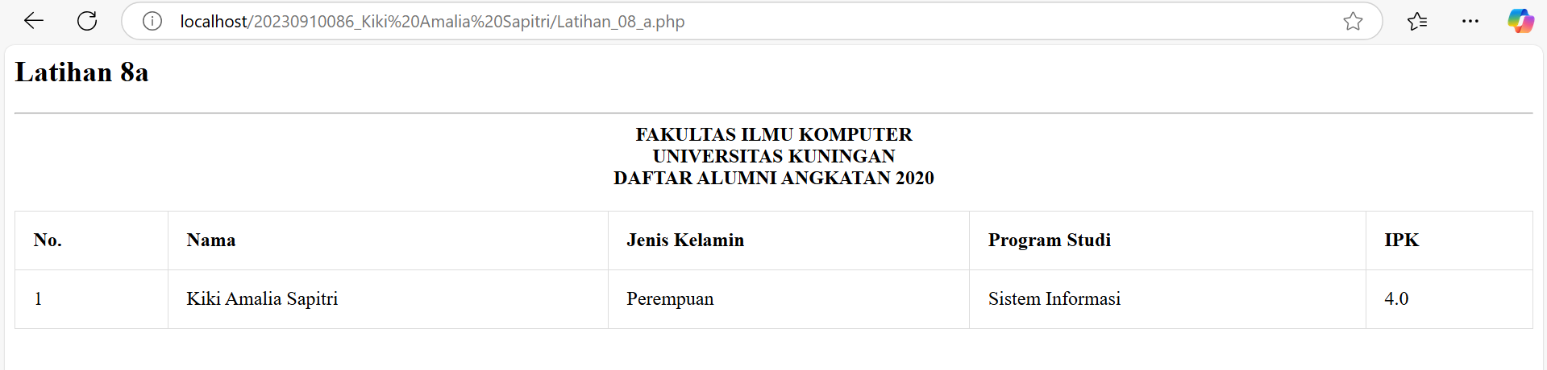

Analisis:

* Bagian header menggunakan jumbotron dengan gambar latar belakang dan teks yang ditata menggunakan CSS untuk desain responsif. Bootstrap 5 digunakan untuk memastikan tampilan yang responsif.
* Bagian menu menggunakan komponen Bootstrap untuk tampilan vertikal dan mengarahkan pengguna ke halaman tertentu. Namun, link menu tidak menyertakan parameter GET yang dibutuhkan, yang mengarah ke potensi kebingungannya.
* Bagian konten utama ditampilkan berdasarkan parameter GET yang diterima dari URL. Jika parameter menu bernilai "a", maka konten dari file Latihan8_a.php dimuat. Namun, ini bergantung pada pengaturan URL yang benar, dan jika parameter tidak ada, tidak ada pengelolaan atau fallback yang diberikan.
* Bagian Tabel Data Alumni menampilkan tabel statis dengan informasi alumni berjumlah lima kolom yaitu No, Nama, Jenis Kelamin, Program Studi, dan IPK.

2. Praktikum 2

latihan8_b.php

|  |
| --- |
| <h1>Informasi Alumni</h1>  <?php  // Deklarasi Variabel  $namaAlumni = "Dede Irawan";  $tahunKelulusan = 2005;  $statusAktif = true;  $jumlahLulusan5Tahun = 300;  $tahunSekarang = @date("Y");  // Operator Aritmatika  $lamaKelulusan = $tahunSekarang - $tahunKelulusan;  $rasioAlumni = $jumlahLulusan5Tahun / 150; // Misalkan 150 adalah total alumni  echo "<p>Lama Kelulusan: $lamaKelulusan tahun</p>";  // Operator Penugasan dan Perbandingan  $jumlahAlumni = 120;  $jumlahAlumni += 10;  if ($jumlahAlumni >= 130) {      echo "<p>Jumlah alumni sudah mencukupi untuk acara reuni.</p>";  }  // Operator Logika  if ($statusAktif && $lamaKelulusan <= 5) {      echo "<p>$namaAlumni adalah alumni aktif dan lulus dalam 5 tahun terakhir.</p>";  } else {      echo "<p>$namaAlumni adalah alumni tidak aktif atau lulus lebih dari 5 tahun yang lalu.</p>";  }  // Manipulasi String  echo "<p>Nama Lengkap: $namaAlumni</p>";  echo "<p>Nama dalam Huruf Besar: " . strtoupper($namaAlumni) . "</p>";  echo "<p>Nama dalam Huruf Kecil: " . strtolower($namaAlumni) . "</p>";  $initials = substr($namaAlumni, 0, 1) . substr($namaAlumni, strpos($namaAlumni, " ") + 1, 1);  echo "<p>Inisial: $initials</p>";  ?> |

Hasil program

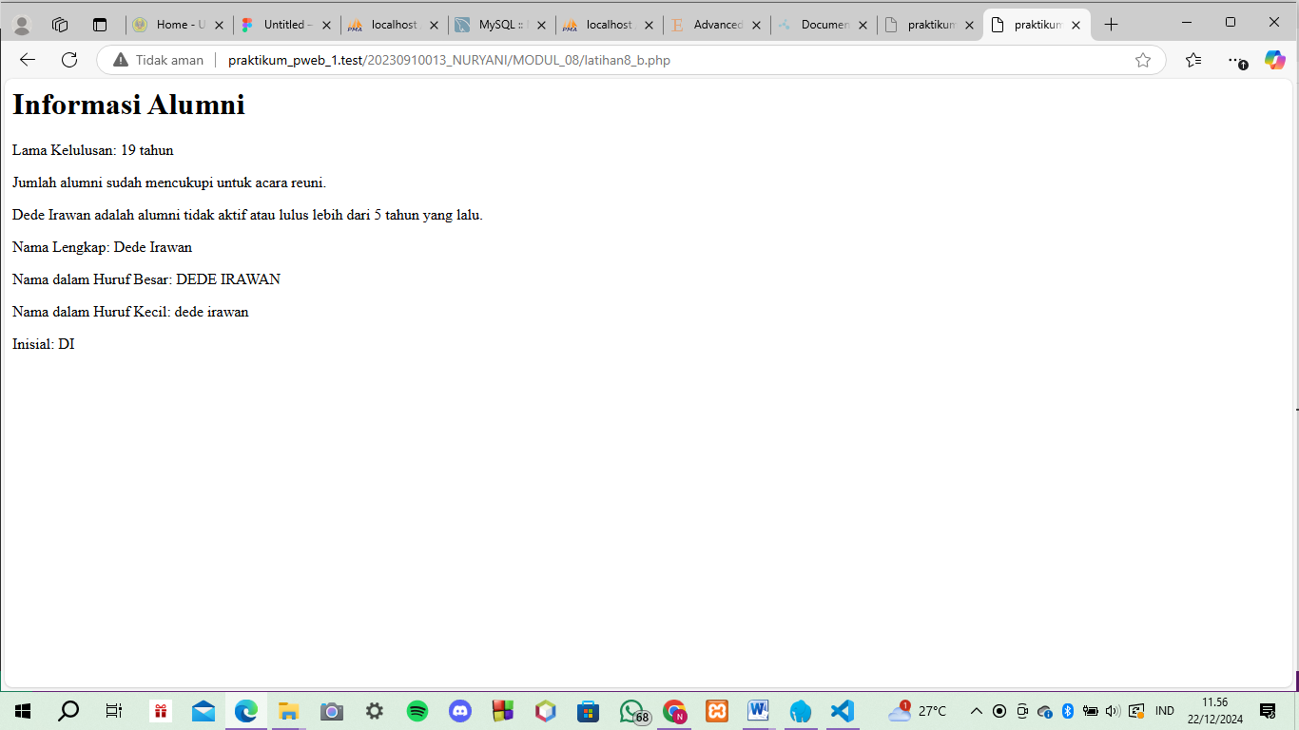

Analisis:

* **Halaman Informasi Alumni** menampilkan informasi alumni seperti lama kelulusan, status aktif, dan manipulasi string. Menggunakan operator aritmatika untuk menghitung lama kelulusan dan rasio alumni, operator perbandingan untuk menentukan apakah jumlah alumni sudah cukup untuk reuni, dan operator logika untuk memeriksa status aktif alumni serta tahun kelulusan. Juga melakukan manipulasi string untuk menampilkan nama dalam berbagai format (huruf besar, kecil, dan inisial).
* **Halaman Utama m**enggunakan **Bootstrap 5** untuk desain responsif dengan jumbotron bergambar. Konten halaman dimuat berdasarkan parameter **GET** yang diterima di URL, memuat halaman yang sesuai berdasarkan nilai **menu**.

3. Praktikum 3

latihan8_c.php

|  |
| --- |
| <?php  // Contoh array data alumni  $alumni = [      [          "nama" => "Budi Santos",          "tahunKelulusan" => 2018,          "statusAktif" => true,          "kategoriPekerjaan" => "Teknologi"      ],      [          "nama" => "Siti Aisyah",          "tahunKelulusan" => 2015,          "statusAktif" => false,          "kategoriPekerjaan" => "Kesehatan"      ],      [          "nama" => "Ahmad Fauzi",          "tahunKelulusan" => 2020,          "statusAktif" => true,          "kategoriPekerjaan" => "Bisnis"      ]  ];  // Tahun saat ini  $tahunSekarang = 2024;  // Menggunakan perulangan foreach untuk menampilkan informasi setiap alumni  foreach ($alumni as $data) {      $namaAlumni = $data['nama'];      $tahunKelulusan = $data['tahunKelulusan'];      $statusAktif = $data['statusAktif'];      $kategoriPekerjaan = $data['kategoriPekerjaan'];      // Menghitung selisih tahun kelulusan      $lamaKelulusan = $tahunSekarang - $tahunKelulusan;      // Menampilkan nama alumni      echo "<h3>Nama: $namaAlumni</h3>";      echo "Tahun Kelulusan: $tahunKelulusan<br>";      // Percabangan if-else untuk menentukan status alumni      if ($statusAktif && $lamaKelulusan <= 5) {          echo "$namaAlumni adalah alumni aktif yang lulus dalam 5 tahun terakhir.<br>";      } elseif ($statusAktif && $lamaKelulusan > 5) {          echo "$namaAlumni adalah alumni aktif yang lulus lebih dari 5 tahun yang lalu.<br>";      } elseif (!$statusAktif && $lamaKelulusan <= 5) {          echo "$namaAlumni adalah alumni tidak aktif yang lulus dalam 5 tahun terakhir.<br>";      } else {          echo "$namaAlumni adalah alumni tidak aktif yang lulus lebih dari 5 tahun yang lalu.<br>";      }      // Percabangan switch untuk menentukan pesan berdasarkan kategori pekerjaan      switch ($kategoriPekerjaan) {          case "Teknologi":              echo "Kategori Pekerjaan: Teknologi. Tersedia forum diskusi teknologi untuk alumni.<br>";              break;          case "Kesehatan":              echo "Kategori Pekerjaan: Kesehatan. Tersedia program kesehatan alumni.<br>";              break;          case "Pendidikan":              echo "Kategori Pekerjaan: Pendidikan. Tersedia program pengembangan karir untuk pendidik.<br>";              break;          case "Bisnis":              echo "Kategori Pekerjaan: Bisnis. Tersedia jaringan bisnis alumni.<br>";              break;          default:              echo "Kategori pekerjaan alumni belum terdaftar. Silakan perbarui profil Anda.<br>";              break;      }      echo "<br>";  }  // Menggunakan perulangan for untuk menampilkan tahun kelulusan semua alumni  echo "<h4>Tahun Kelulusan Alumni:</h4>";  for ($i = 0; $i < count($alumni); $i++) {      echo "Alumni: " . $alumni[$i]['nama'] . " - Tahun Kelulusan: " . $alumni[$i]['tahunKelulusan'] . "<br>";  }  // Menggunakan perulangan while untuk menghitung jumlah alumni aktif  echo "<h4>Jumlah Alumni Aktif:</h4>";  $jumlahAktif = 0;  $index = 0;  while ($index < count($alumni)) {      if ($alumni[$index]['statusAktif']) {          $jumlahAktif++;      }      $index++;  }  echo "Total alumni aktif: $jumlahAktif";  ?> |

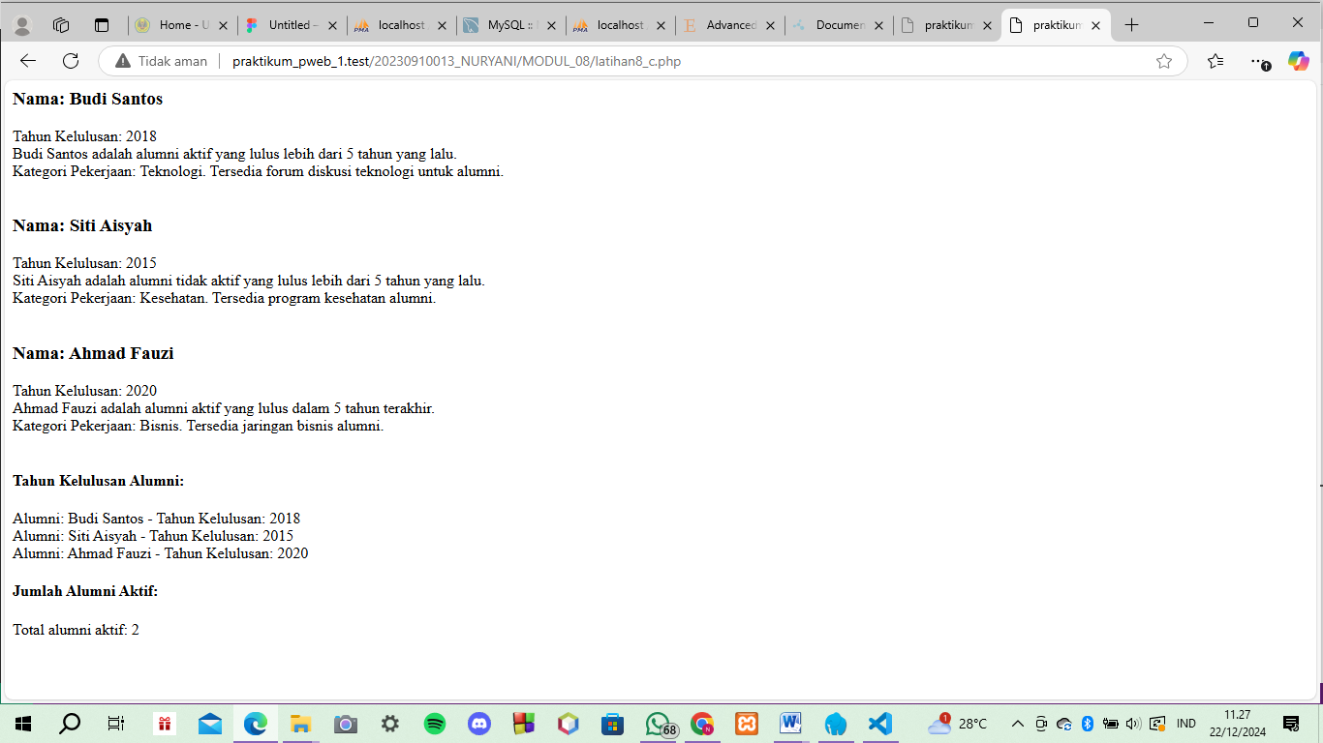Hasil program

Analisis:

* Array Alumni menyimpan data alumni seperti nama, tahun kelulusan, status aktif, dan kategori pekerjaan. Menggunakan perulangan foreach untuk menampilkan informasi setiap alumni, menghitung selisih tahun kelulusan, dan menampilkan status aktif alumni. Ada juga percabangan if-else untuk menentukan status aktif berdasarkan lama kelulusan dan switch-case untuk menampilkan pesan berdasarkan kategori pekerjaan alumni. Menggunakan for untuk menampilkan tahun kelulusan alumni dan while untuk menghitung jumlah alumni yang aktif.
* Halaman Utama ini menggunakan Bootstrap 5 untuk desain responsif dan jumbotron dengan gambar latar belakang.

4. Praktikum 4

latihan8_d.php

|  |
| --- |
| <?php  session_start();  $file = 'alumni.csv';  // Fungsi untuk membaca data dari file CSV  function readAlumniData($file) {      $data = [];      if (file_exists($file)) {          $handle = fopen($file, 'r');          while (($row = fgetcsv($handle)) !== false) {              $data[] = $row;          }          fclose($handle);      }      return $data;  }  // Fungsi untuk menulis data ke file CSV  function writeAlumniData($file, $data) {      $handle = fopen($file, 'w');      foreach ($data as $row) {          fputcsv($handle, $row);      }      fclose($handle);  }  // Mengelola Create  if ($_SERVER["REQUEST_METHOD"] == "POST" && isset($_POST['add'])) {      $nim = $_POST['nim'];      $name = $_POST['name'];      $major = $_POST['major'];      $year = $_POST['year'];      $data = readAlumniData($file);      $data[] = [$nim, $name, $major, $year];      writeAlumniData($file, $data);      echo "<div class='alert alert-success' role='alert'>Data berhasil ditambahkan!</div>";  }  // Mengelola Delete  if (isset($_POST['delete'])) {      $index = $_POST['index'];      $data = readAlumniData($file);      unset($data[$index]);      $data = array_values($data);      writeAlumniData($file, $data);      echo "<div class='alert alert-success' role='alert'>Data berhasil dihapus!</div>";  }  ?>  <div class="container">      <h1 class="text-center">Manajemen Data Alumni</h1>      <!-- Formulir Create -->      <div class="card mb-4">          <div class="card-body">              <h4>Tambah Data Alumni</h4>              <form method="post" action="">                  <div class="form-group mb-2">                      <label for="nim">NIM:</label>                      <input type="text" class="form-control" id="nim" name="nim" required>                  </div>                  <div class="form-group mb-2">                      <label for="name">Nama:</label>                      <input type="text" class="form-control" id="name" name="name" required>                  </div>                  <div class="form-group mb-2">                      <label for="major">Jurusan:</label>                      <input type="text" class="form-control" id="major" name="major" required>                  </div>                  <div class="form-group mb-3">                      <label for="year">Angkatan:</label>                      <input type="number" class="form-control" id="year" name="year" required>                  </div>                  <button type="submit" class="btn btn-primary" name="add">Tambah Data</button>              </form>          </div>      </div>      <!-- Data Alumni -->      <div class="card">          <div class="card-body">              <h4>Daftar Alumni</h4>              <?php              $data = readAlumniData($file);              if (!empty($data)): ?>              <table class="table table-striped">                  <thead>                      <tr>                          <th>NIM</th>                          <th>Nama</th>                          <th>Jurusan</th>                          <th>Angkatan</th>                          <th>Aksi</th>                      </tr>                  </thead>                  <tbody>                      <?php foreach ($data as $index => $alumnus): ?>                      <tr>                          <td><?php echo htmlspecialchars($alumnus[0]); ?></td>                          <td><?php echo htmlspecialchars($alumnus[1]); ?></td>                          <td><?php echo htmlspecialchars($alumnus[2]); ?></td>                          <td><?php echo htmlspecialchars($alumnus[3]); ?></td>                          <td>                              <form method="post" action="" style="display:inline;">                                  <input type="hidden" name="index" value="<?php echo $index; ?>">                                  <button type="submit" class="btn btn-danger btn-sm" name="delete">Hapus</button>                              </form>                          </td>                      </tr>                      <?php endforeach; ?>                  </tbody>              </table>              <?php else: ?>              <p>Tidak ada data untuk ditampilkan.</p>              <?php endif; ?>          </div>      </div>  </div> |

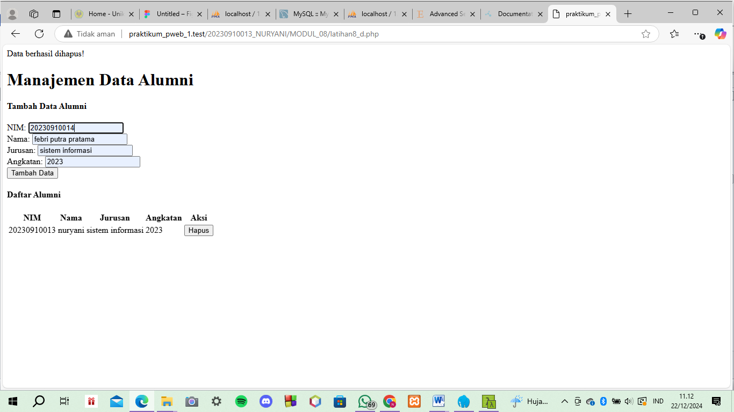Hasil program

Analisis:

* Fungsi readAlumniData(): Membaca dan mengembalikan data dalam bentuk array.
* Fungsi writeAlumniData(): Menulis dan menyimpan data dalam format yang sesuai.
* Create (menambah data): Jika pengguna mengirimkan formulir dengan metode POST dan menekan tombol "Tambah Data", data yang dimasukkan (NIM, Nama, Jurusan, dan Angkatan) akan disimpan. Data yang baru ditambahkan akan disimpan menggunakan fungsi writeAlumniData().
* Delete (menghapus data): Jika tombol "Hapus" ditekan, indeks data alumni yang dipilih akan dihapus dari array, dan file akan diperbarui dengan data yang telah dihapus menggunakan writeAlumniData().
* Formulir Tambah Data Alumni: Pengguna dapat menambahkan alumni baru dengan memasukkan NIM, Nama, Jurusan, dan Angkatan melalui formulir yang disediakan.
* Tabel Daftar Alumni: Menampilkan semua data alumni yang ada dalam bentuk tabel. Setiap entri data alumni dapat dihapus menggunakan tombol "Hapus" yang terkait dengan setiap baris.
* Pesan Berhasil: Setelah penambahan atau penghapusan data, pesan sukses akan ditampilkan menggunakan alert Bootstrap.
* Bootstrap 5 digunakan untuk desain responsif dan untuk styling elemen-elemen seperti form, tombol, tabel, dan alert.
* Jumbotron digunakan untuk menampilkan bagian header yang mencolok dengan latar belakang gambar dan teks yang besar di bagian atas halaman.

**POSTEST**

1. dalam konteks instruksi output di PHP, bandingkan penggunaan echo dan print dari segi performa dan fungsionalitas. Jelaskan situasi dimana anda lebih memilih salah satu dari keduanya dan alasan di balik pilihan anda. Sertakan contoh kode untuk ilustrasi.

#### Jawab: dari segi performa, echo lebih cepat daripada print karena echo adalah bahasa konstruksi (language construct) dan bukan fungsi, sehingga tidak mengembalikan nilai. Sedangkan print adalah language construct tetapi memiliki overhead lebih tinggi karena mengembalikan nilai 1, yang memungkinkan penggunaannya dalam ekspresi. Dari segi fungsionalitas, echo dapat menerima lebih dari satu argumen jika ditulis tanpa tanda kurung (meskipun jarang digunakan), digunakan terutama untuk output teks serta tidak memiliki nilai return. Sedangkan print hanya menerima satu argument dan mengembalikan nilai 1, sehingga bisa digunakan dalam ekspresi atau kondisi.

#### Saya lebih memilih echo ketika hanya membutuhkan output sederhana tanpa memerlukan nilai return karena lebih cepat dan mendukung banyak argumen, yang membuatnya ideal untuk mencetak teks atau variabel.

|  |
| --- |
| <?php  // Menggunakan echo untuk mencetak teks dengan banyak argumen  echo "Halo", "saya Nuryani", "\n";  ?> |

#### Tapi saya akan memilih print jika nilai return diperlukan, misalnya dalam kondisi logika untuk memastikan proses output berhasil.

|  |
| --- |
| <?php  // Menggunakan print dalam kondisi logika  if (print("Halo, saya Nuryani")) {      echo " - Output berhasil dicetak.\n";  }  ?> |

2. jelaskan bagaimana PHP menangani penggabungan string dan variabel ketika menggunakan instruksi echo. Apa perbedaan antara menggunakan tanda kutip ganda (“”) dan tanda kutip tunggal (‘’) dalam penggabungan string dengan variabel? Berikan contoh kode yang menunjukkan perbedaan ini.

Jawab: PHP menangani penggabungan string dan variabel dalam echo dengan dua cara utama: interpolasi string dan penggabungan eksplisit menggunakan operator **.** (dot). Jika menggunakan tanda kutip ganda ("), PHP mendukung interpolasi string, sehingga variabel di dalam string akan dievaluasi dan digantikan dengan nilainya. Contohnya, echo "Halo, $nama!"; akan mencetak Halo, Nuryani!. Sebaliknya, tanda kutip tunggal (') tidak mendukung interpolasi, sehingga variabel dianggap sebagai teks literal, misalnya echo 'Halo, $nama!'; akan mencetak Halo, $nama!. Untuk tanda kutip tunggal, harus menggunakan operator . (titik) untuk menggabungkan string dengan variabel secara eksplisit, seperti pada echo 'Halo, ' . $nama . '!'; yang menghasilkan Halo, Nuryani!. Gunakan tanda kutip ganda jika membutuhkan interpolasi langsung, dan tanda kutip tunggal untuk string tanpa variabel agar lebih efisien.

|  |
| --- |
| <?php  $nama = "Nuryani";  // Menggunakan tanda kutip ganda dengan interpolasi  echo "Halo, $nama!"; // Output: Halo, Nuryani!  // Menggunakan tanda kutip tunggal tanpa interpolasi  echo 'Halo, $nama!'; // Output: Halo, $nama!  // Menggunakan tanda kutip tunggal dengan penggabungan eksplisit  echo 'Halo, ' . $nama . '!'; // Output: Halo, Nuryani!  ?> |

3. anda diminta untuk menulis sebuah skrip PHP yang mencetak hasil dari operasi matematika yang melibatkan variabel dan string. Misalya jika anda memiliki variabel $a dengan nilai 5 dan $b dengan nilai 10, tulis kode yang menghasilkan output berupa string yang menyatakan hasil dari penjumlahan kedua variabel tersebut, dan jelaskan cara PHP menangani

Jawab:

|  |
| --- |
| <?php  $a = 5;  $b = 10;  // Melakukan penjumlahan dan mencetak hasilnya dalam string  echo "Hasil dari penjumlahan $a dan $b adalah " . ($a + $b) . ".";  ?> |

Dari skrip di atas, variabel $a berisi angka 5 dan variabel $b berisi angka 10. PHP melakukan operasi penjumlahan $a + $b, yang menghasilkan 15, dan menggabungkannya dengan string menggunakan operator **.**. Meskipun menggunakan tanda kutip ganda (") untuk interpolasi string, operasi matematika harus dihitung terlebih dahulu dengan tanda kurung di sekitar ekspresi ($a + $b) agar penjumlahan dilakukan sebelum penggabungan string. PHP secara otomatis mengonversi hasil operasi matematika (angka) menjadi string saat digabungkan dengan teks, sehingga menghasilkan output yang menyatakan hasil penjumlahan kedua variabel, yaitu "Hasil dari penjumlahan 5 dan 10 adalah 15.".

**TUGAS**

1. buat aplikasi tracer alumni sederhana menggunakan PHP dan jQuery.

* Buka laragon kemudian klik kanan, pilih mysql lalu buat database baru

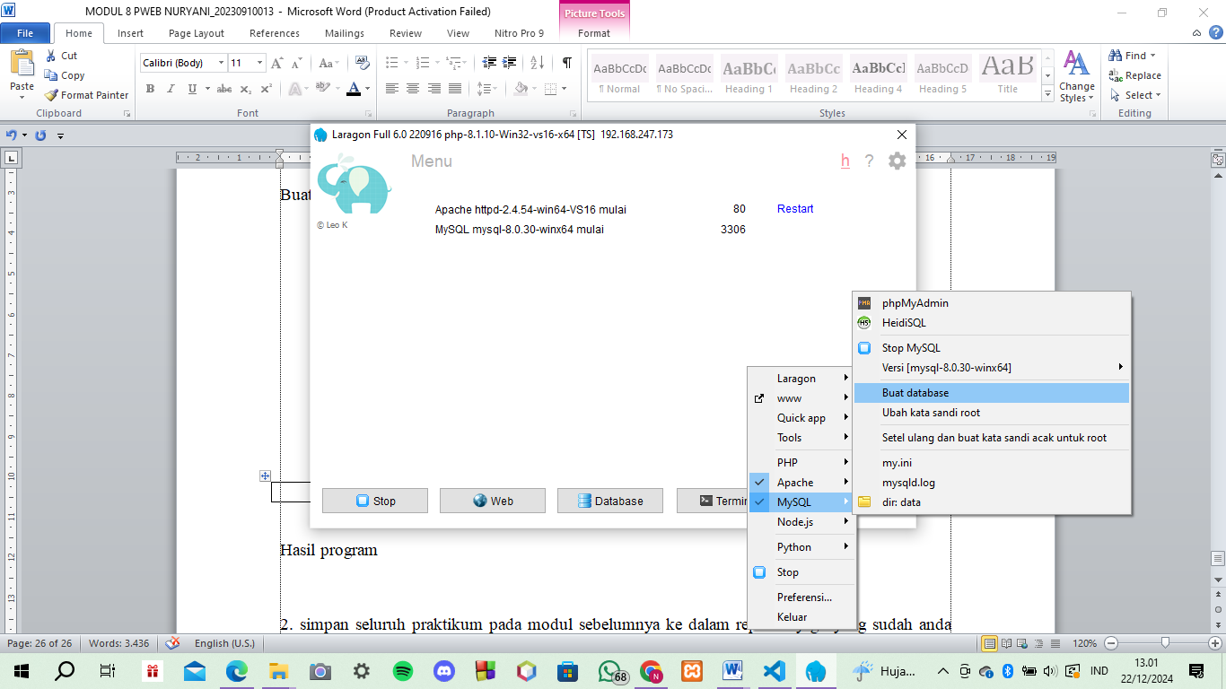

* Buat database dengan nama tracer_alumni

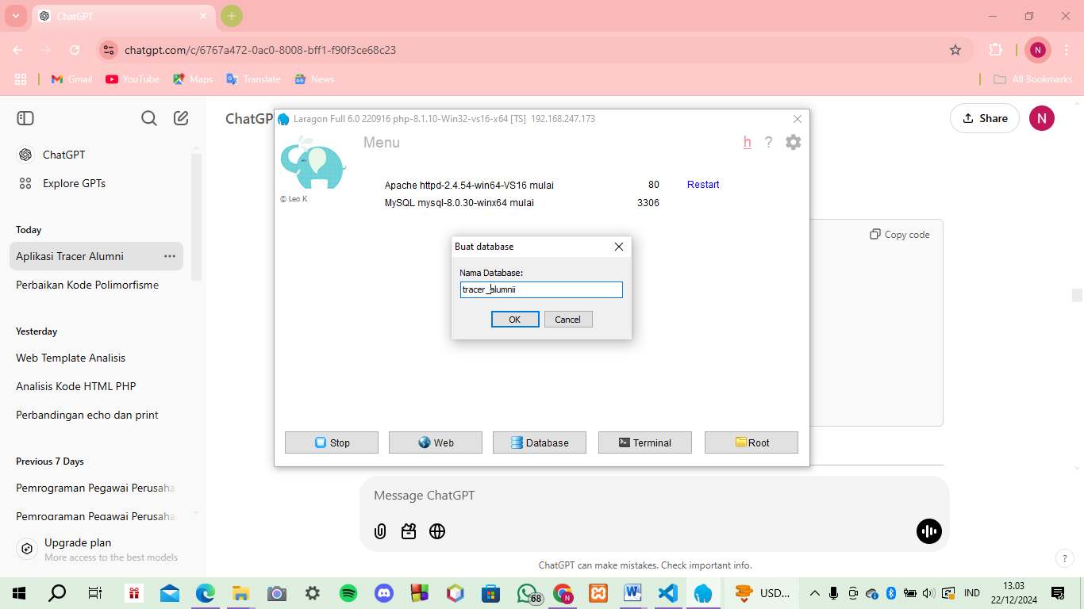

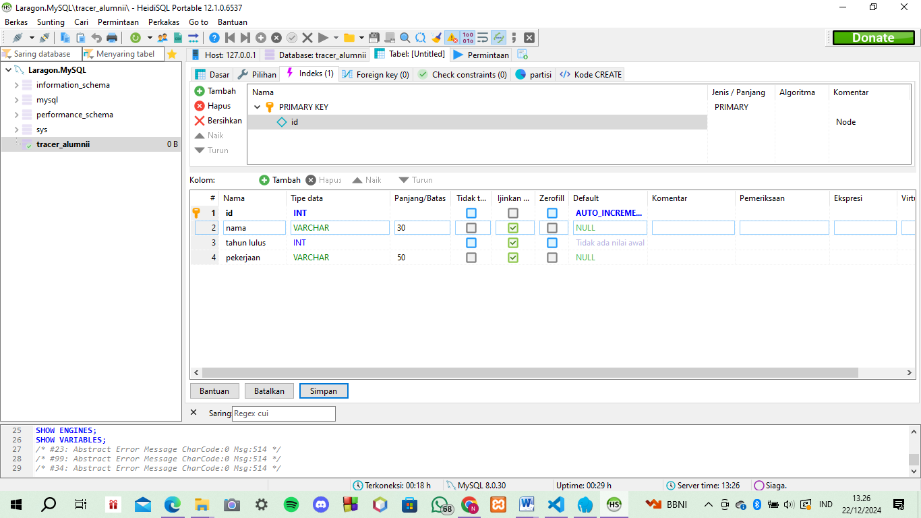Buat tabel baru bernama ALUMNI

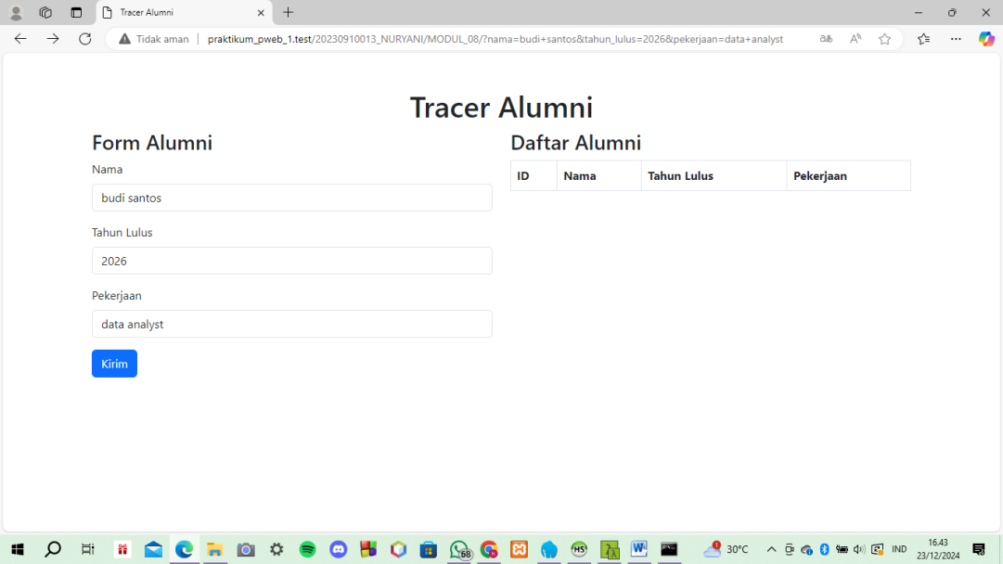

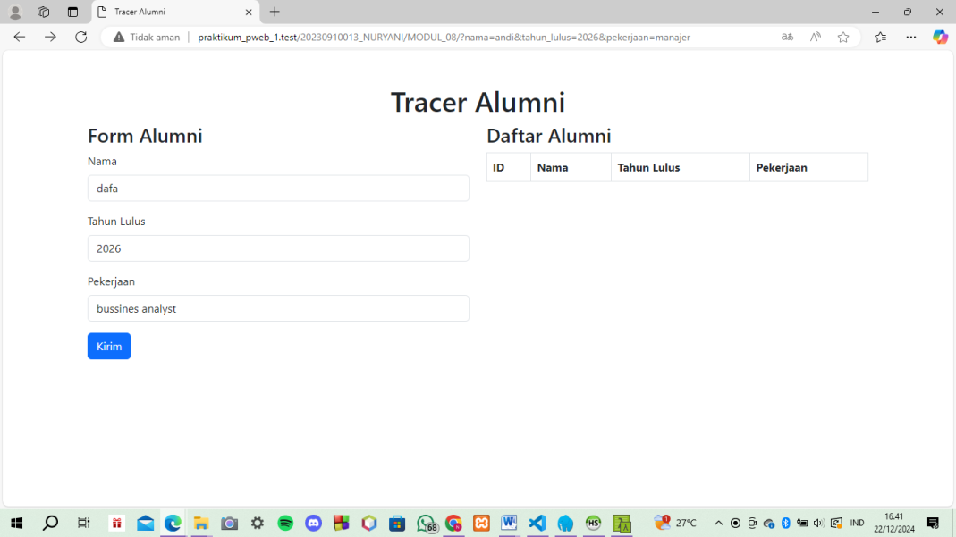

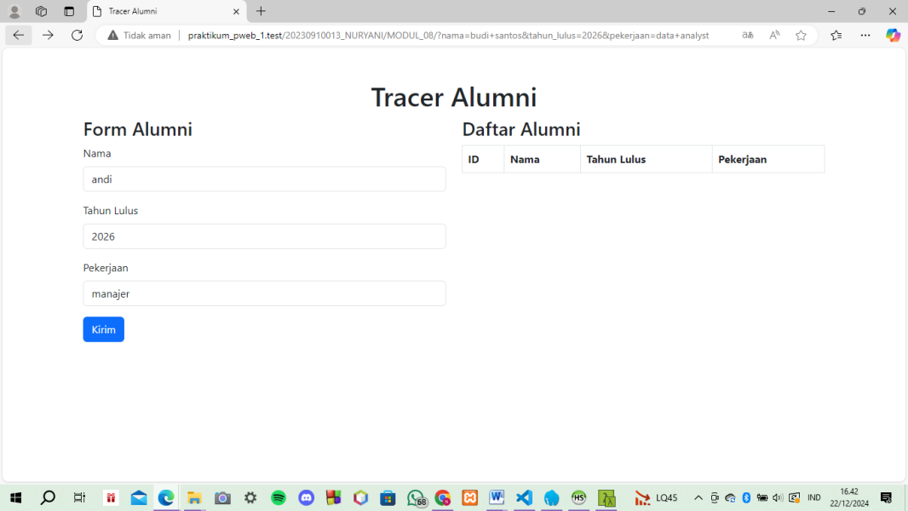

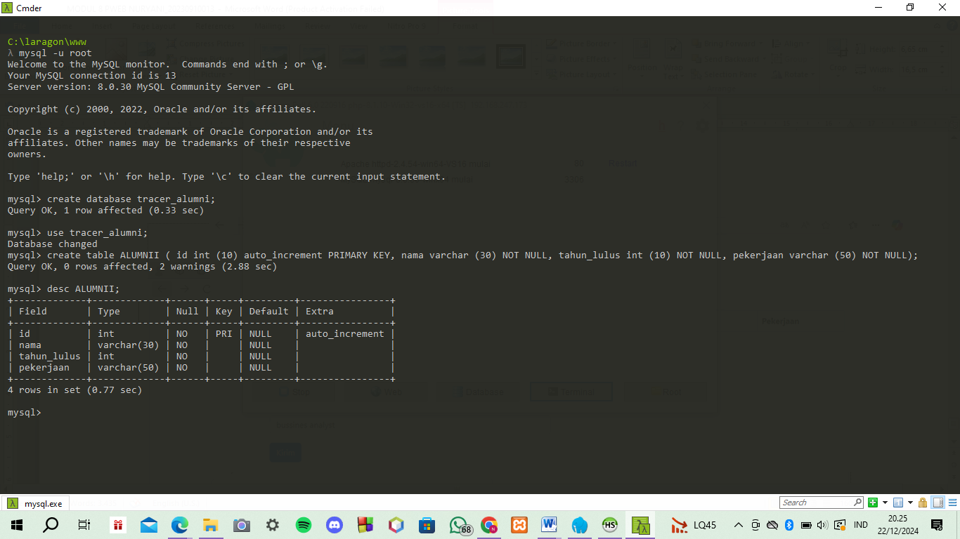

2. simpan seluruh praktikum pada modul sebelumnya ke dalam repository git yang sudah anda buat